Внеклассное мероприятие по ИЗО

в 4 классе

«Зимние фантазии»

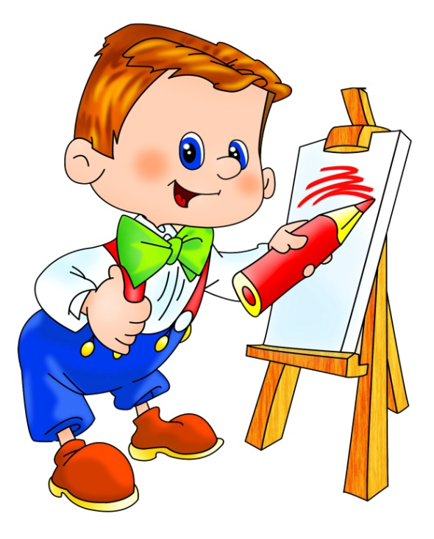

Цель:
Развитие познавательной активности к предмету и художественно-эстетического вкуса
Задачи:
- Научить нестандартно, мыслить, применять свои познания по изобразительному искусству на практике.
- Формировать широту впечатлений, способность общаться с искусством вне урока, раскрытие творческого потенциала учащихся.
- Создать условия для развития художественного вкуса, фантазии и творческого потенциала
- Способствовать воспитанию эстетической отзывчивости и умения работать в команде.

Ход мероприятия:
Учитель: Добрый день друзья!
Смелей, ребята! Выше нос!
Вы, рисовать хотите,
Ответьте на вопрос? (Да)
Тогда скорей спешите,
Места свои займите,
К победе поспешите.
И всех нас удивите.

Рассказ учителя.
Ребята скажите мне какой главный атрибут в Новогоднем празднике? (ель)
- Обычай украшать Ёлку пришёл к нам издавна. Когда день начинал
прибывать, люди в ожидании тёплых дней шли в лес, который всегда
согревал и кормил людей. Там они украшали самую большую ель
игрушками, которые символизировали богатый урожай в поле, обилие
птиц и зверей в лесу. Домой люди приносили еловые ветки.

Елочные украшения
Мы с ребятами сыграем в интересную игру:
То, чем елку наряжаем, я детишкам назову.
Вы послушайте внимательно, и ответьте обязательно,
Если мы вам скажем верно, говорите "Да" в ответ.
Ну, а если вдруг - неверно, говорите смело "Нет!"
- Разноцветные хлопушки?
- Одеяла и подушки?
- Раскладушки и кроватки?
- Мармеладки, шоколадки?
- Шарики стеклянные?
- Стулья деревянные?
- Плюшевые мишки?
- Буквари и книжки?
- Бусы разноцветные?
- А гирлянды светлые?
- Снег из ваты белой?
- Ранцы и портфели?
- Туфли и сапожки?
- Чашки, вилки, ложки?
- Конфеты блестящие?
- Тигры настоящие?
- Шишки золотистые?
- Звездочки лучистые?

Конкурс: Ребята перед вами представлена ель, чего же нашей ёлочке не хватает? (игрушек). Ваша задача вырезать игрушки раскрасить их и прикрепить на вашу елочку чтоб она стала нарядная. (Дети украшают ель под новогоднюю музыку)

Итог урока.
Выставка и анализ детских работ.
- Чья ёлочка вам понравилась больше всех?

